Arbeitsblatt 3: Erstellen eines neuen Programms
Auftrag: Erstelle ein Programm, mit dem der Roboter 40 cm vorwärtsfährt. Für das erste Programm kannst Du die folgende Anleitung Schritt für Schritt abarbeiten. Natürlich muss der Roboter gebaut sein und die Motoren am Eingang B und D angeschlossen sein.
Anleitung
Starte das Programm EV3 Classroom mit dem Symbol oder suche das Programm EV3 mit der Lupe.
- Wähle ‘Erste Schritte’
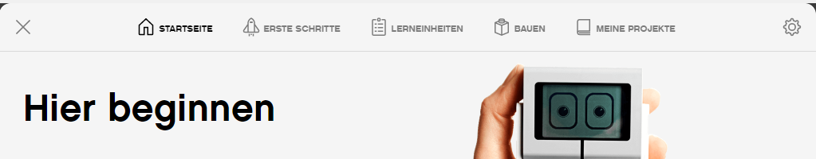
- Wähle ‘Erste Bewegung’
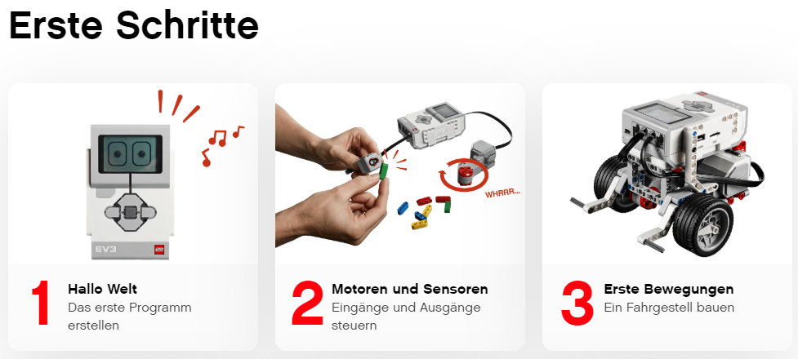

- In Programmierumgebung kann die Instruktion geschlossen werden
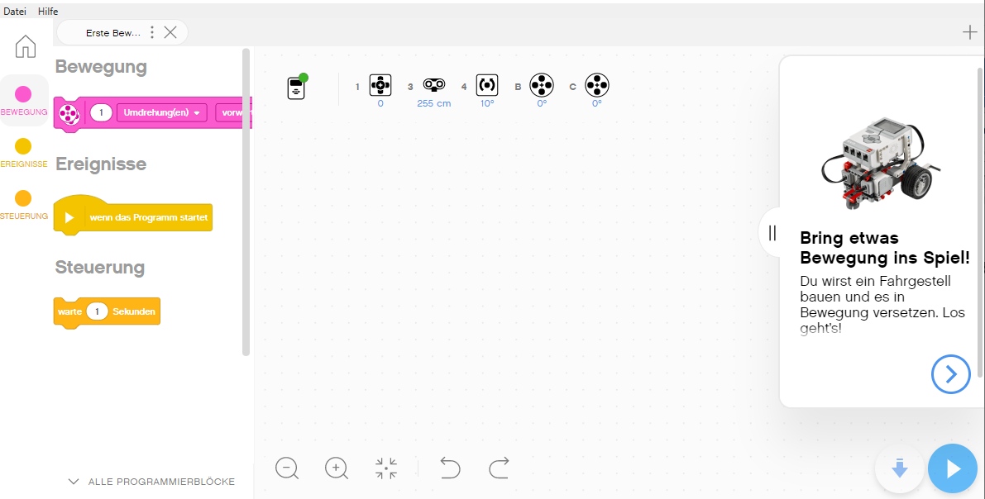
Abbildung 1: Startscreen
Das Gleiche kann erreicht werden, wenn das Vorlageprojekt ‘Erste Bewegung’ geladen wird.
2. Karussell Auswahl
4. Programm
Das folgende Programmierfenstererschein. Speichere das leere Programm im Menu ‘Datei’ mit ‘Speichern’ direkt mit einem passenden Namen am Speicherort, den die Lehrperson angegeben hat.
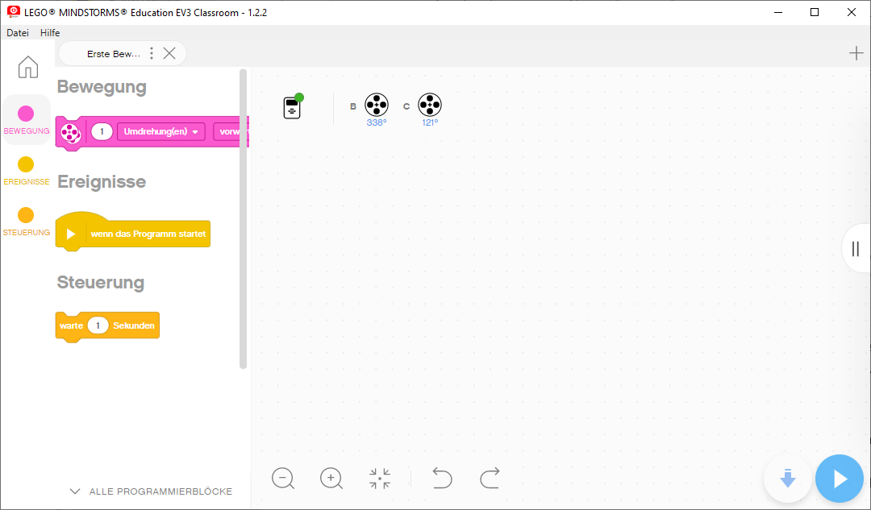
Kategorien der Programmierblöcke
Programmbausteine
Vergrössern/Verkleinern
Verschieben
Programmdownload
Programmstart
Kleine Auswahl von Programmierblöcken
Verbindung zu EV3
Sensoren mit Werten
Abbildung 2: Programmierscreen
In den nächsten Schritten programmierst du, dass der Roboter 40cm nach vorne fährt. Die zur Verfügung stehende Robotersprache findest du bei den Programmbausteinen. Diese sind
- Ereignis: ‘wenn das Programm startet’
- Bewegung: ‘ ( … ) Umdrehungen vorwärts’
- Steuerung: ‘warte ( … ) Sekunden
In die ovalen weissen Felder , im Text ( … ) dargestellt, können Werte hinein geschrieben werden.
So werden Blöcke eingefügt: du gehst mit der Maus auf den linken Rand des Blocks. Sobald der Mauszeiger zu Hand wird, kannst du die linke Maustaste drücken und den Block auf das Programmierfeld ziehen. Reihe die Blöcke linksbündig aneinander. Sobald ein Block an richtig zu einem vorangehenden liegt, erscheint ein dunkler Schatten. Die linke Maustaste kann losgelassen werden.

Verbindung zum Roboter herstellen:
Das Bildchen mit dem EV3 und einem grünen oder roten Punkt gibt an (siehe Abbildung 2 oben), ob der EV3-Roboter verbunden ist oder nicht. Falls nicht, muss Du den EV3 über Kabel oder Bluetooth verbinden. Klicke auf das Symbol. Es erscheint folgender Dialog in Abbildung 3. Folge den Anweisungen des Programms. Falls der Roboter über USB-Kabel verbunden werden soll, musst du rechts oben auf ‘ÜBER USB-KABEL VERBINDEN’ klicken. Manchmal gibt es Verbindungsprobleme, da hilft nur ein Neustart von Mindstorms.
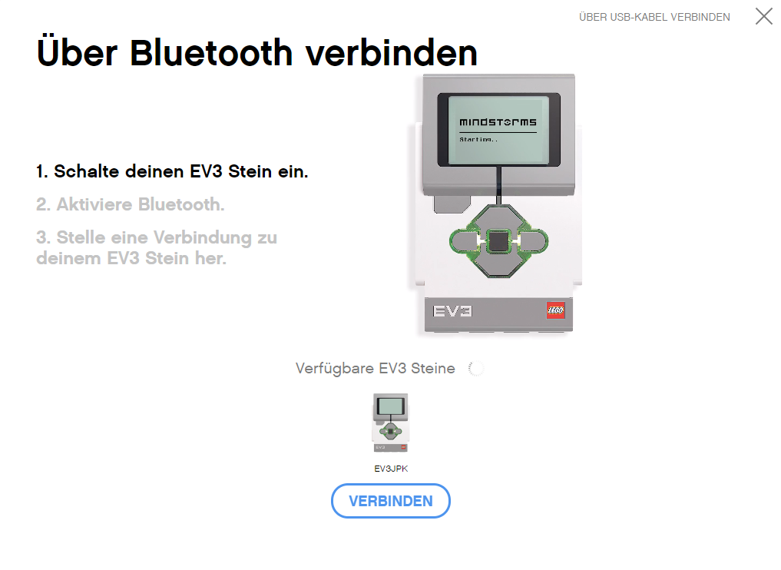
Abbildung 3: Verbindungsdialog

Erstelle das folgende Programm:
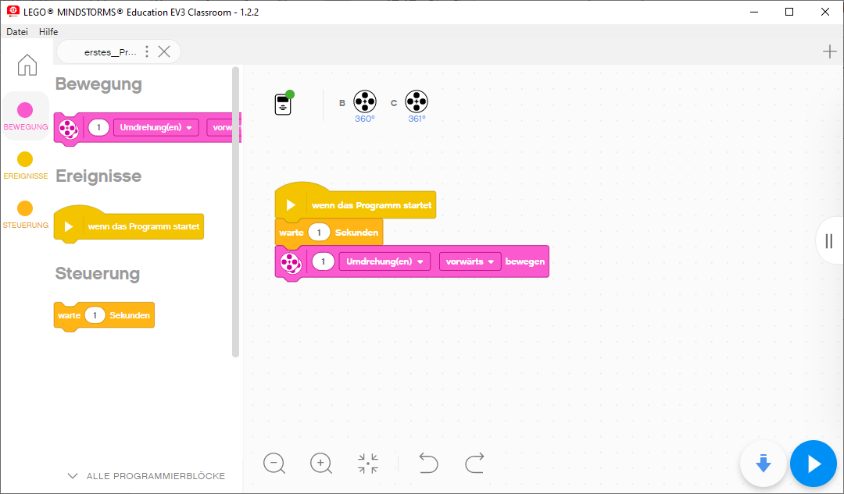
Eingabe der Anzahl Umdrehungen
Abbildung 4: einfaches Programm
Der Bewegungsblock gehört zu den intelligenten Blöcken, d.h. mit ihm kann schon eine ganze Bewegung gesteuert werden. Der Warte-Block wurde eingefügt, damit der Roboter nach dem Programmstart nicht gleich losfährt.
Das Programm kann mit dem blauen Pfeil auf den EV3 heruntergeladen werden und auch direkt mit dem weissen Dreieck im blauen Kreis gestartet werden.
Man kann auch den Mauszeiger über die Symbole bewegen. Es erscheint dann ein Hinweis, was dort eingestellt werden kann.
Finde anhand der Hilfe heraus, was die einzelnen Eingaben beim Baustein bedeuten!
1  2  3 | Was gibt man mit den Eingaben vor?  1:………………………………………………………………………………………………  2:………………………………………………………………………………………………  3:……………………………………………………………………………………………….

Soll das Programm ohne Verbindung zum Programmiergerät auf dem EV3 gestartet werden, so muss du wie folgt vorgehen:
Wähle durch die Tasten links/rechts das Register der Programme aus. Wähle das Projekt aus. Es erscheinen die Programme. Wähle das Gewünschte aus und starte es mit der dunklen Taste.
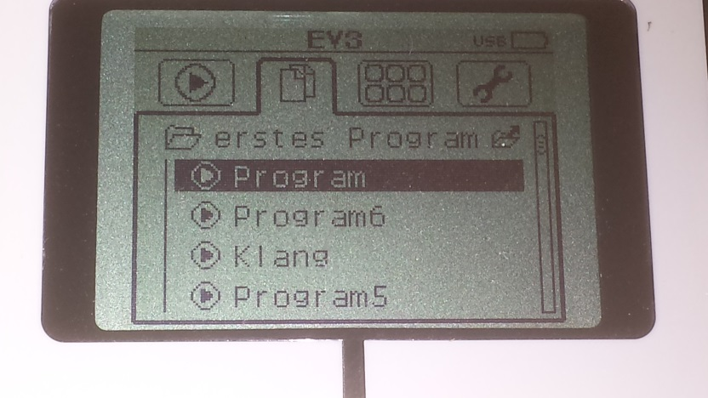
Projektname
Register der Programme
Programm im Projekt
Löse nun die Aufgabe: der Roboter soll ungefähr 40 cm geradeaus fahren. Gib bei den Eingaben sinnvolle Werte ein und teste den Roboter. Modifiziere die Eingaben, bis die Aufgabe richtig gelöst wird.
Fehlerbehebung:
Roboter dreht im Kreis oder bewegt sich nicht: Motoren müssen an Eingang B und C angeschlossen sein.
Programm kann nicht auf den EV3 geladen werden: Verbindung mit EV3 nicht erfolgt, über USB oder Bluetooth einrichten.
Zusatzaufgaben:
- Wie kann man die benötigte Anzahl Umdrehungen für eine Fahrt von 40 cm ohne ausprobieren berechnet werden?
- Anstelle der Anzahl Umdrehungen kann auch ein Drehwinkel eingegeben werden. Dadurch kann präziser gefahren werden. Wie berechnet man die Anzahl Grad, die für 40cm zu fahren sind?

